**TÀI LIỆU THIẾT KẾ HƯỚNG ĐỐI TƯỢNG (MÔ HÌNH LỚP)**

Nhóm 09 - Thành viên

1. Trương Thanh Vinh (Nhóm trưởng)
2. Đặng Văn Sáng

# *Tên ứng dụng:* **Quản lý mua bán sách tại hiệu sách tư nhân.**

Thời gian thực hiện: Từ 22/09/2021 đến 30/11/2021 (10 tuần)

1. **Mô hình lớp (Class Diagram)**

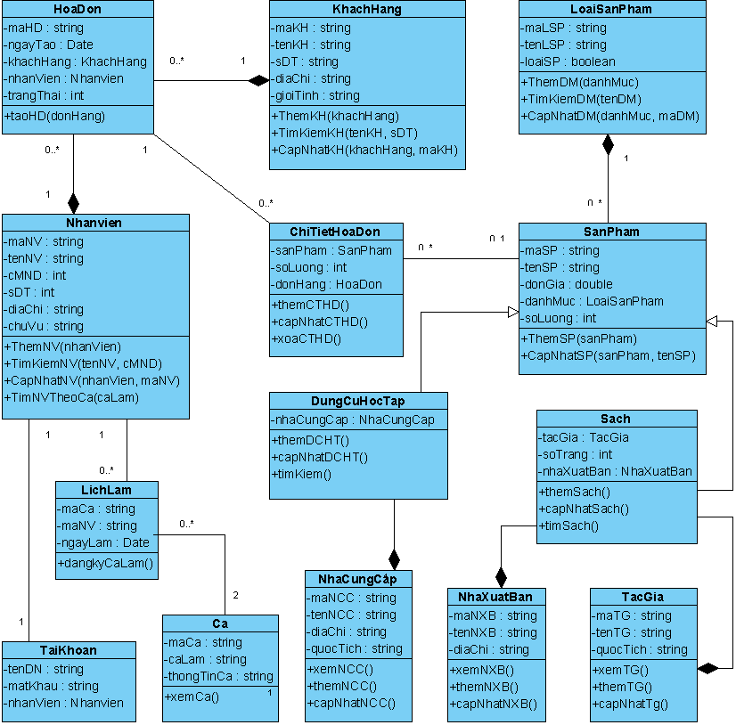

1. **Đặc tả Class**

* NhanVien
  + - Các thuộc tính
      * maNV : String
      * tenNV : String
      * cMND : int
      * sDT : int
      * diaChi : String
      * chucVu : String
    - Các phương thức:
      * ThemNV(nhanVien) : Dùng để thêm nhan viên
      * TimKiemNV(tenNV,cMND) : Dùng để tìm kiếm nhân viên
      * CapNhatNV(nhanVien, maNV) : Dùng để cập nhật nhân viên
      * TimNVTheoCa(caLam) : Tìm thông tin từng nhân viên trong ca làm
* Ca
  + - Các thuộc tính
      * maCa : String
      * maNV: String
      * ngayLam : String
    - Các phương thức:
* xemCa(): Dùng xem ca làm của của hàng
* Lịch làm
  + - Các thuộc tính
      * maCa : String
      * caLam : String
      * thongTinCa : date
    - Các phương thức:
* dangkyCa(): Dùng để đăng ký ca làm
* TaiKhoan
  + - Các thuộc tính
      * + tenDN : String
        + matKhau : String
        + nhanVien : NhanVien
    - Các phương thức:
      * + TaiKhoan(tenDN, matKhau, nhanVien) : Dùng để khởi tạo lớp TaiKhoan
* KhachHang
  + - Các thuộc tính
      * maKH : String
      * tenKH : String
      * sDT : int
      * diaChi : String
    - Các phương thức:
      * ThemKH(khachHang) : Dùng để thêm khách hàng
      * TimKiemKH(tenKH, sDT) : Dùng để tìm kiếm khách hàng
      * CapNhatKH(khachHang, maKH) : Dùng để cập nhật thông tin khách hàng
* Loại sản phẩm
  + - Các thuộc tính
      * maLSP : String
      * tenLSP : String
      * loaiLSP : boolean
    - Các phương thức:
  + ThemLSP(loaiSP) : Dùng để thêm loại sản phẩm
  + CapNhatLSP(loaiSP, maLSP) : Dùng để cập nhật loại sản phẩm
* SanPham
  + - Các thuộc tính
      * maSP : String
      * tenSP : String
      * donGia : double
      * soLuong : int
      * danhMuc : DanhMuc
    - Các phương thức:
      * + SanPham(maSP, tenSP, donGia, danhMuc, soLuong) : Dùng để khởi tạo sản phẩm
        + ThemSP(sanPham) : Dùng để thêm sản phẩm
        + TimKiemSP(tenSP) : Dùng để tìm kiếm sản phẩm
        + CapNhatSP(sanPham, tenSP) : Dùng để cập nhật sản phẩm
        + XoaSP(maSP) : Dùng để xóa sản phẩm
* NhaXuatBan
  + - Các thuộc tính
      * maNXB : String
      * tenNXB: String
      * diaChi : String
    - Các phương thức:
* Sach
  + - Các thuộc tính
      * tacGia : String
      * soTrang: int
      * nhaXuatBan : NhaXuatBan
    - Các phương thức:
      * SanPhamSach(tacGia, soTrang, nhaXuatBan) : Dùng để khởi tạo sản phẩm sách
* NhaCungCap
  + - Các thuộc tính
      * maNCC : String
      * tenNCC: String
      * diaChi : String
      * quocTich : String
    - Các phương thức:
* DungCuHocTap
  + - Các thuộc tính
      * nhaCungCap : NhaCungCap
    - Các phương thức:
      * SanPhamKhac(nhaCungCap) : Dùng để khởi tạo sản phẩm khác
* HoaDon
  + - Các thuộc tính
      * maHD : String
      * ngayTao : Date
      * khachHang : KhachHang
      * nhanVien : NhanVien
    - Các phương thức:
      * DonHang(maDH, ngayTao, khachHang, nhanVien) : Dùng để khởi tạo đơn hàng
      * taoDH(donHang) : Dùng để tạo đơn hàng
* ChiTietHoaDon
  + - Các thuộc tính
      * sanPham : SanPham
      * donHang : DonHang
      * soLuong : int
    - Các phương thức:
      * ChiTietDonHang(sanPham, soLuong, donHang) : Dùng để khởi tạo chi tiết đơn hàng